1. Назначение программы
Автоматизированная информационная система для конфигурирования ПК предназначена для подбора комплектующих и учета их на складе.
Программа предназначена для решения следующих задач:
- авторизация пользователя (администратор,товаровед, продовец)
- программное приложение должно иметь формы: ввода и вывода информации о компьютерных комплектующих, сборках компьютеров, заказов, сотрудниках;
- автоматизация ввода исходных данных:
- реализовать живой поиск при работе с информацией о:
  - названию комплектующих;
  - номеру заказа;
  - сотрудниках по фамилии;
- реализовать фильтрацию на формах с информацией о:
  - товарах по категории;
  - заказа по статусу заказа;
- реализовать сортировку информации о:
  - товарах по цене товара;
- в режиме администратора предоставляются возможности:
  - создание нового пользователя;
  - просмотр, добавление, удаление и редактирование информации о заказах, сотрудниках;
- в режиме товаровед предоставляется возможность:
  - отслеживать остатки товаров на складе;
  - просмотр, добавление и редактирование информации о комплектующих;
  - добавление изображений товаров;
  - формировать документы на поставку комплектующих;
  - возможность списывать товары со склада;
- в режиме продавца предоставляется возможность:
  - выбирать комплектующие и из них формировать сборки компьютеров;
  - формировать заказы на сборку и доставку компьютеров;
  - фильтрацию комплектующих по их характеристикам;
  - формировать чеки по заказам в формате MS Word;
  - просмотр информации о товарах и заказах;
- автоматизация ввода исходных данных:
  - при выборе даты доставки заказа используется календарь;
  - выпадающий список используется для выбора роли при создании нового пользователя;
  - выпадающий список используется для выбора статуса заказа;
  - подсчёт итоговой стоимости заказа.
2. Условия выполнения программы
Системные требования для работы программного продукта должны быть следующими:
- оперативная память: 4 ГБ;
- объем свободного дискового пространства 500Мб;
- переферийные устройства: клавиатура, мышь;
- частота процессора: 1.8 ГГц;
- разрешение экрана 1920x1080 и более.
Для корректной работы программного продукта на ПК должны присутствовать: MS Word 2007 и выше, MS Excel 2007 и выше, а также установленный .NET Framework 4.7.2.
3. Выполнение программы
3.1. Установка программы
Для начала установки автоматизированной информационной системы конфигурирования ПК на базе платформы .NET необходимо запустить установочный файл pepeShopInstaller.exe. Дистрибутив может поставляться на лазерном носителе или в составе архива, полученного от разработчика.
Запустите установочный файл. На экране отобразится окно «Выбор папки установки», в соответствие с рисунком Б.3.1.1.
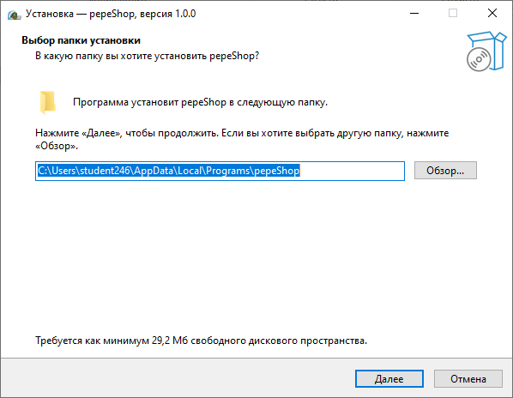
Рисунок Б.3.1.1 – Окно выбора папки установки
Выберите путь куда устаносится приложение. Далее на экране отобразится окно «Выберите дополнительные задачи», в соответствие с рисунком Б.3.1.2.
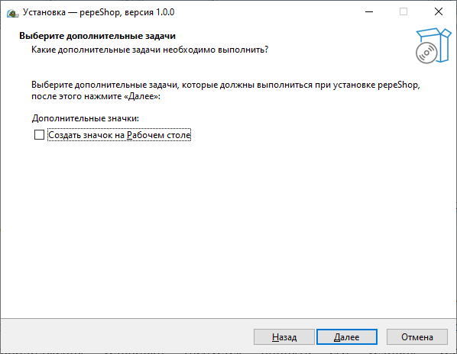
Рисунок Б.3.1.2 – Окно выбора дополнительных задач
Для продолжения выберите необходим ли Вам ярлык приложения на Рабочем столе. На следующем этапе необходимо сверить по какому пути будет установлено приложение, в соответствии с рисунком Б.3.1.3
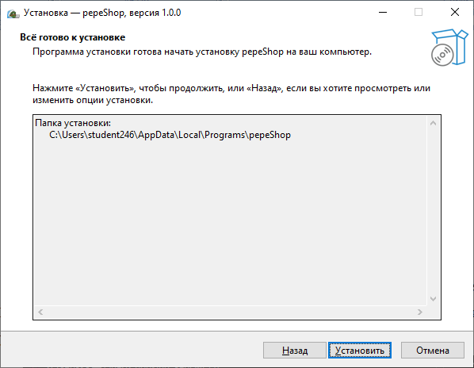
Рисунок Б.3.1.3 – Окно «Все готово к установке»
После подтверждения всех параметров нажмите кнопку «Установить» для начала процесса копирования файлов. Индикатор выполнения отобразит текущий статус установки, в соответствие с рисунком Б.3.1.4.
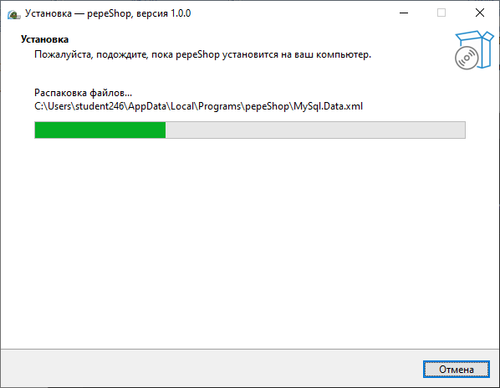
Рисунок Б.3.1.4 –Статус установки
По завершении установки на экране появится соответствующее окно, в соответствие с рисунком Б.3.1.5. Для завершения работы Мастера установки нажмите кнопку «Завершить».
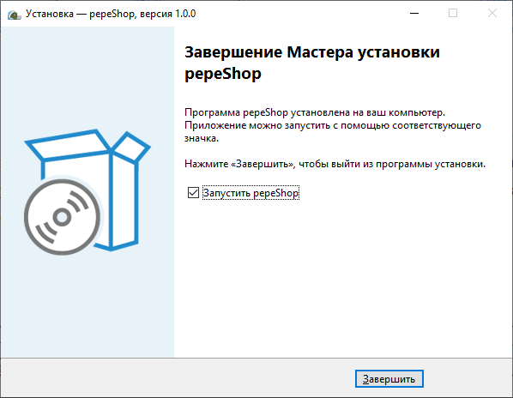
Рисунок Б.3.1.5 – Завершение установки
3.2. Выполнение программы
Запустите автоматизированную информационную систему конфигурирования ПК на базе платформы .NET, например, дважды щелкнув по значку на рабочем столе или выбрав его в меню «Пуск». Откроется окно авторизации, в соответствие с рисунком Б.3.2.1.
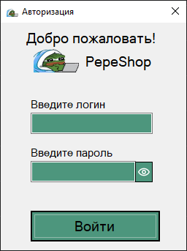
Рисунок Б.3.2.1 – Окно авторизации
Для пользователя с ролью «Администратор» главная форма содержит функциональные кнопки для доступа к разделам управления системой, в соответствие с рисунком Б.3.2.2.
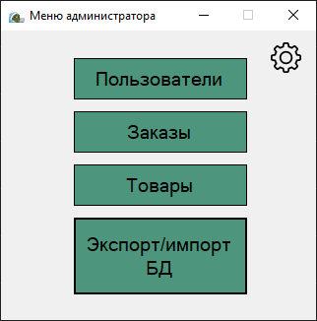
Рисунок Б.3.2.2 – Главная форма администратора
Для перехода к просмотру пользователей нажмите кнопку «Пользователи». Откроется форма, содержащая список всех зарегистрированных пользователей системы, в соответствие с рисунком Б.3.2.3.
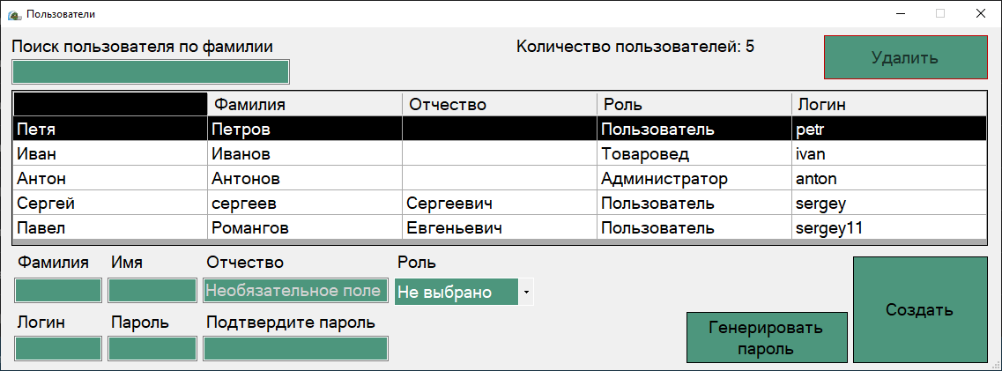
Рисунок Б.3.2.3 – Форма «Пользователи»
На форме доступны следующие функции: добавление записи (нажмите кнопку «Добавить», заполните поля ФИО, логин, пароль, выберите роль из выпадающего списка и нажмите «Создать»); редактирование записи (выберите запись в списке, внесите изменения и нажмите «Сохранить изменения»); удаление записи (выберите запись, нажмите «Удалить» и подтвердите действие в появившемся диалоговом окне). Система блокирует удаление учетной записи администратора, который в данный момент работает в системе.
Для управления информацией о заказах нажмите кнопку «Заказы» на главной форме. Откроется форма для работы с заказами, в соответствие с рисунком Б.3.2.4.
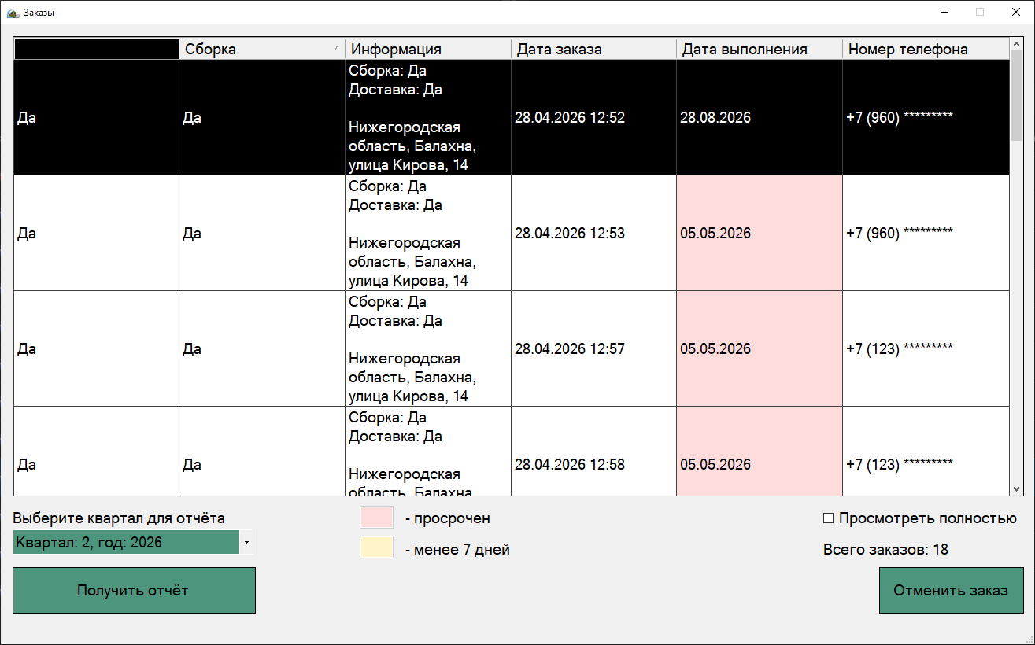
Рисунок Б.3.2.4 – Форма «Заказы»
На форме представлены заказы, для редактирования которых необходимо нажать на ПКМ (правая кнопка мыши) на заказ, который необходимо изменить, затем выбрать «Редактировать» в соответствии с рисунком Б.3.2.5.
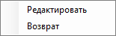
Рисунок Б.3.2.5 – Меню работы с заказами
Для просмотра состава заказа необходимо дважды нажать ЛКМ (левая кнопка мыши) по заказу, тогда отобразится форма с составом заказа в соответствии с рисунком Б.3.2.6
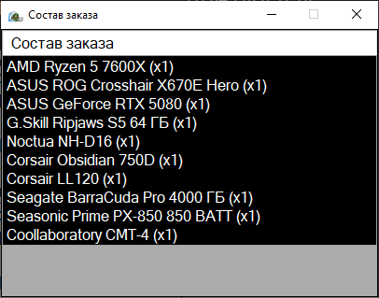
Рисунок Б.3.2.6 – Состав заказа
При выборе пункта «Редактировать» откроется форма редактирования данных заказа в соответствии с рисунком Б.3.2.7.
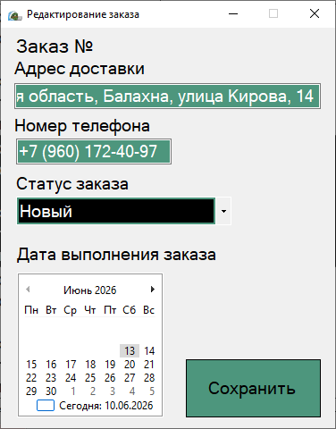
Рисунок Б.3.2.7 – Редактирование заказа
На форме редактирования заказа можно изменить данные о заказе: адрес доставки, статус заказа, номер телефона и дата выполнения заказа, дату выполнения заказа нельзя выбрать дату дальше, чем на полгода от сегодняшней даты. Для сохранения измененных данных необходимо нажать кнопку «Сохранить».
При выборе пункта «Возврат» откроется форма возврата в соответствии с рисунком Б.3.2.8.
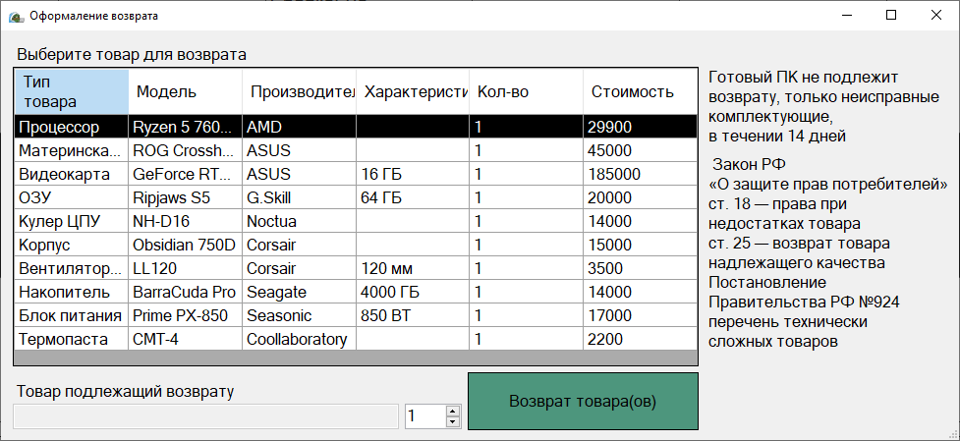
Рисунок Б.3.2.8 – Возврат
Для возврата товара необходимо выбрать его нажатием ЛКМ (левая кнопка мыши), затем выбранный товар будет выбран в поле «Товар подлежащий возврату» остаётся лишь выбрать количество товаров которые необходимо вернуть и нажать на кнопку «Возврат товаров».
На форме также доступны следующие функции: отменить заказ, получить квартальный отчёт. Для отмены заказа выберите заказ нажав на него ЛКМ (левая кнопка мыши) затем нажать на кнопку «Отменить заказ», отменить можно только заказы в статусе «Новый». Для получения квартального отчёта необходимо сначала выбрать квартал с помощью выпадающего списка стандартное значение, которого текущий квартал, затем после выбора квартала нажмите на кнопку «Получить отчёт» откроется отчёт в формате MS Excel в соответствии с рисунком Б.3.2.9.
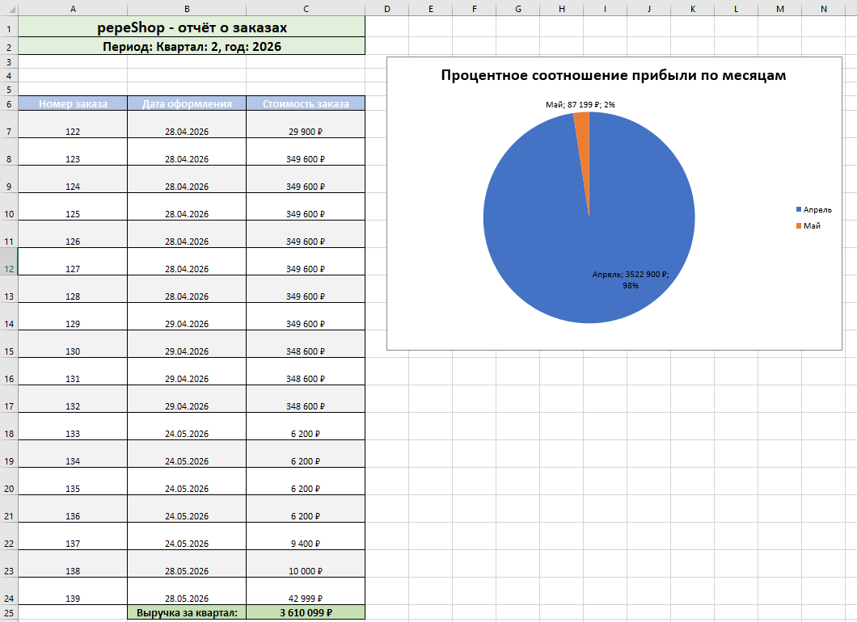
Рисунок Б.3.2.9 – Пример отчета в формате MS Excel
Для просмотра товаров нажмите кнопку «Товары» на главной форме. Откроется форма просмотра товаров администратора в соответствии с рисунком Б.3.2.10.
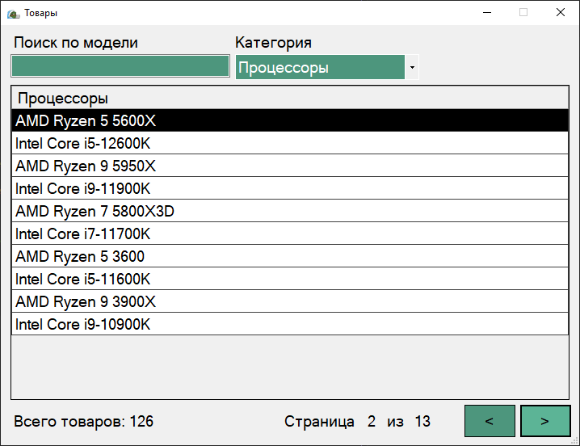
Рисунок Б.3.2.10 – Форма просмотра товаров для администратора
Для выбора категории товаров для просмотра необходимо выбрать категорию в выпадающем списке после этого отобразятся товары в данной категории, также доступен поиск товаров по наименованию модели для этого необходимо ввести ключевое слово или буквы в поле поиска тогда автоматически отобразятся товары, подходящие по условию поиска. Также на форме доступна пагинация, с помощью которой можно перелистывать страницы с товарами.
Для настройки нажмите иконку шестерёнки на главной форме. Откроется форма настроек администратора в соответствии с рисунком Б.3.2.11.
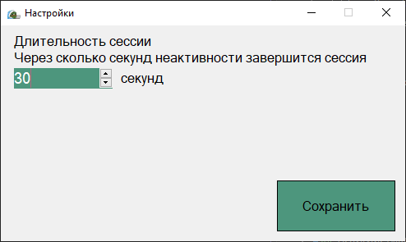
Рисунок Б.3.2.11 – Форма настроек
На форме доступно для редактирования время, через которое неактивная сессия завершится, после указания времени необходимо нажать кнопку сохранить. Затем для вступления в силу изменений приложение надо перезапустить.
Для экспортирования или импортирования базы данных необходимо на главной форме администратора выбрать пункт «Экспорт/импорт БД», откроется форма в соответствии с рисунком Б.3.2.12.
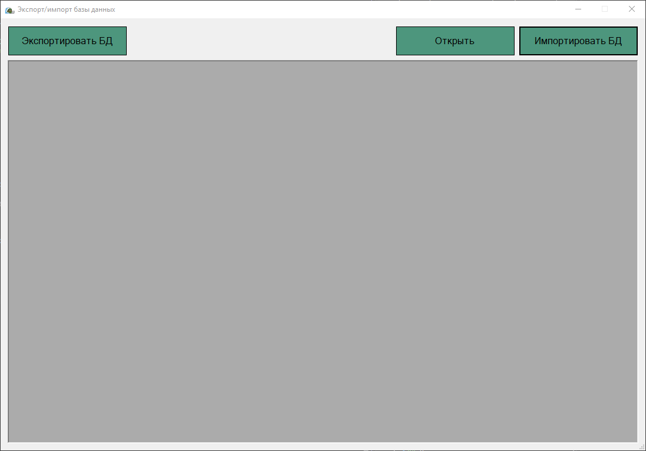 Рисунок Б.3.2.12 – Форма экспорт/импорт БД
Для экспортирования базы данных необходимо нажать на кнопку «Экспортировать БД», откроется диалоговое окно выбора каталога куда будет сохранена структура и данные базы данных.
Для импортирования базы данных необходимо нажать кнопку «Открыть», откроется диалоговое окно выбора файла, для выбора доступны файлы с расширениями .sql и .xlsx.
После выбора отобразится содержимое выбранного файла, если был открыт файл MS Excel (.xlsx) отобразится выпадающий список выбора категории, в которую необходимо импортировать записи. После выбора категории необходимо нажать на кнопку «Импортировать БД».
Для пользователя с ролью «Товаровед» доступна главная форма, содержащая функциональные кнопки для доступа к разделам управления системой, в соответствие с рисунком Б.3.2.13.
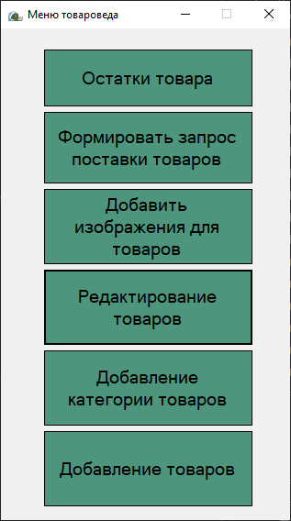
Рисунок Б.3.2.13 – Главная форма роли товаровед
Для просмотра остатков товаров нажмите кнопку «Остатки товаров» на главной форме. Откроется форма просмотра товаров администратора в соответствии с рисунком Б.3.2.14.
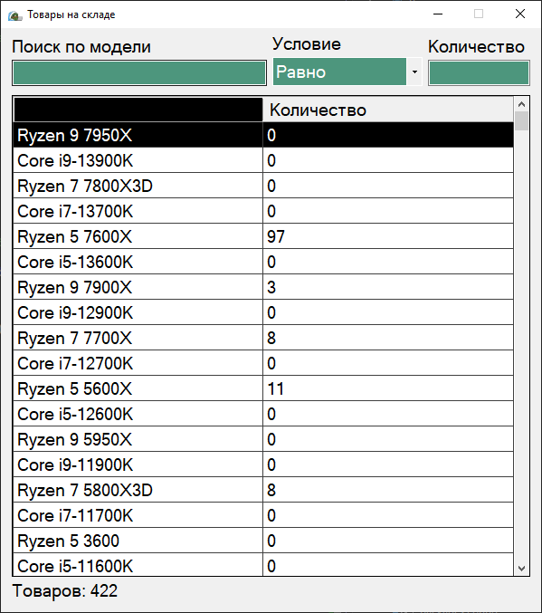
Рисунок Б.3.2.14 – Форма «Остатки товаров»
На данной форме товаровед может отслеживать сколько товаров осталось на складе для этого он может: использовать поиск вводя ключевые слова или буквы модели товара после ввода автоматически отобразятся товары подходящие по условию поиска, использовать условие поиска и количество для поиска например каких товаров осталось менее 10 штук, для этого в поле «Условие» необходимо выбрать «Менее» а в поле «Количество» вписать в данном случае 10, тогда система отобразит все товары которых осталось менее 10 штук на складе в соответствии с рисунком Б.3.2.15.
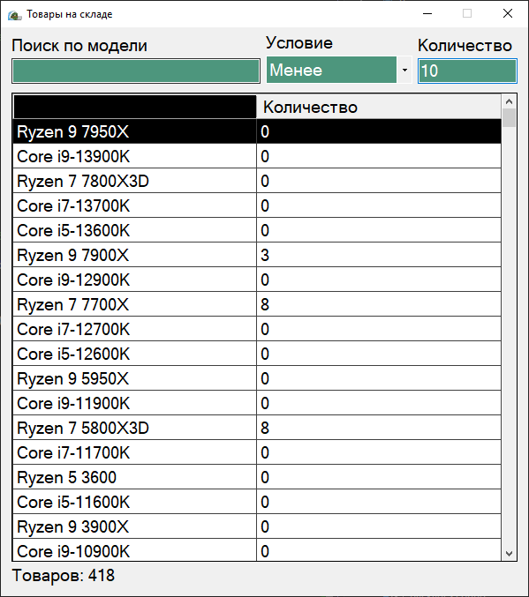
Рисунок Б.3.2.15 – Просмотр товаров которых на складе менее 10 штук
Также на форме доступна возможность списания товаров для этого необходимо сделать двойное нажатие ЛКМ (левая кнопка мыши) по товару, который необходимо списать тогда откроется форма списания товаров в соответствии с рисунком Б.3.2.16
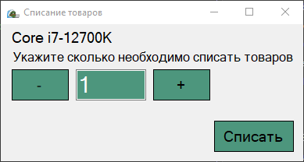
Рисунок Б.3.2.16 – Форма «Списание товаров»
На форме необходимо указать сколько товаров необходимо списать это можно сделать функциональными кнопками «+» и «-», а также можно в ручную вписать количество для списания, затем нажать кнопку «Списать» далее необходимо подтвердить намерение списать товар(ы).
Для формирования запроса на поставку товаров нажмите кнопку «Формировать запрос поставки товаров» на главной форме. Откроется форма формирования запроса на поставку товаров в соответствии с рисунком Б.3.2.17.
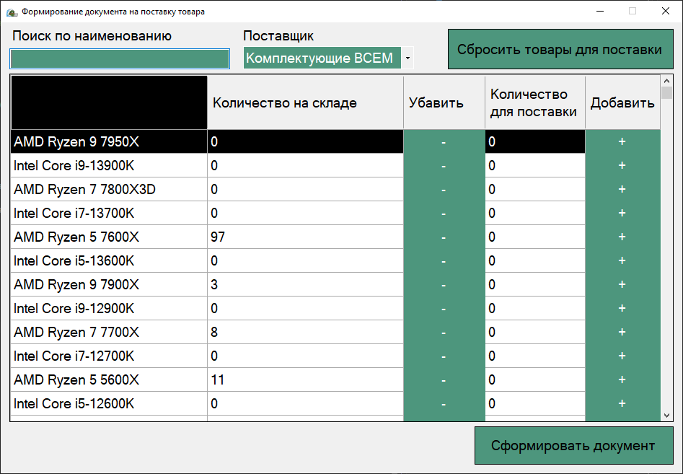
Рисунок Б.3.2.17 – Форма «Формирование запроса поставки товаров»
На данной форме доступно поле поиска для работы которого необходимо указать ключевое слово или буквы тогда автоматически отобразятся товары, которые подходят под условие поиска. Для указания сколько товаров необходимо поставить напротив каждого товара есть функциональные кнопки «+» и «-» с помощью которых можно указать сколько товаров необходимо поставить. После указания сколько товаров необходимо выбрать поставщика в выпадающем списке «Поставщик» далее для формирования документа нажмите на кнопку «Сформировать документ», тогда отобразится текстовый документ (запрос на поставку) в соответствии с рисунком Б.3.2.18.
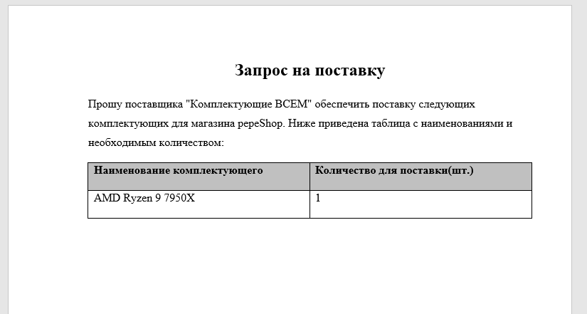
Рисунок Б.3.2.18 – Документ запрос на поставку товаров
Также на форме доступна кнопка «Сбросить товары для поставки» по её нажатию сбросятся ранее выбранные товары для поставки.
Для добавления изображений товаров нажмите кнопку «Добавить изображения для товаров» на главной форме. Откроется форма добавления изображений для товаров в соответствии с рисунком Б.3.2.19.
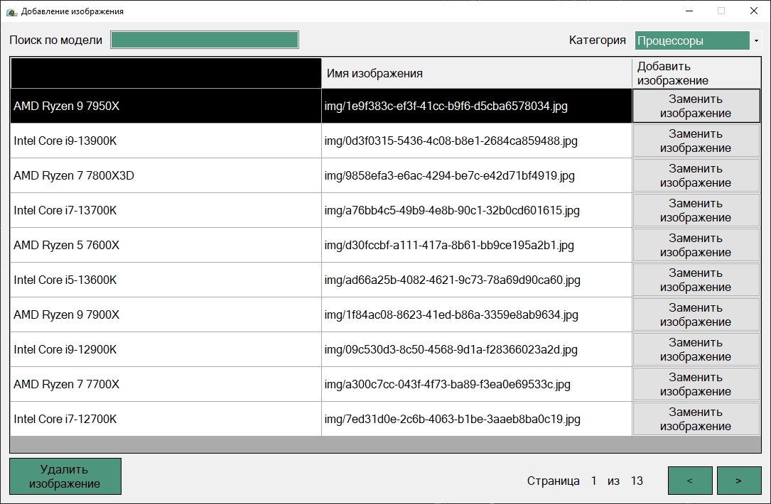
Рисунок Б.3.2.19 – Форма добавления изображений для товаров
На данной форме доступен выпадающий список для выбора категории товаров, а также функция поиска вводя ключевые слова или буквы модели товара после ввода автоматически отобразятся товары, подходящие по условию поиска. Для добавления изображения необходимо нажать кнопку «Добавить изображение» на против товара, к которому необходимо добавить изображение, по нажатию откроется диалоговое окно выбора изображения. Для добавления доступны только изображения с расширением .jpeg, .jpg, .png. Если у товара уже добавлено изображение его можно заменить для этого необходимо нажать кнопку «Заменить изображение» по нажатию откроется диалоговое окно выбора изображения, для добавления доступны только изображения с расширением .jpeg, .jpg, .png. Также доступна возможность удалить изображение для этого необходимо нажать на строку товара ЛКМ (левая кнопка мыши) если у товара добавлено изображение станет доступна для нажатия кнопка «Удалить изображение» при нажатии необходимо подтвердить намерение удалить изображение. Также доступна пагинация, с помощью которой можно перелистывать страницы с товарами.
Для редактирования товаров нажмите кнопку «Редактирование товаров» на главной форме. Откроется форма выбора товара для редактирования в соответствии с рисунком Б.3.2.20.
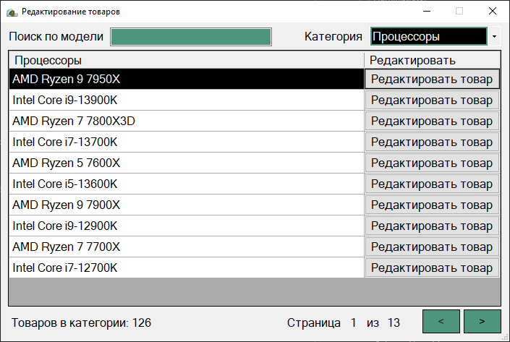
Рисунок Б.3.2.20 – Форма выбора товара для редактирования
На данной форме доступен выпадающий список для выбора категории товаров, а также функция поиска вводя ключевые слова или буквы модели товара после ввода автоматически отобразятся товары, подходящие по условию поиска. Для редактирования товара необходимо нажать кнопку «Редактировать товар» на против товара, который необходимо отредактировать, по нажатию откроется форма редактирования в соответствии с рисунком Б.3.2.21.
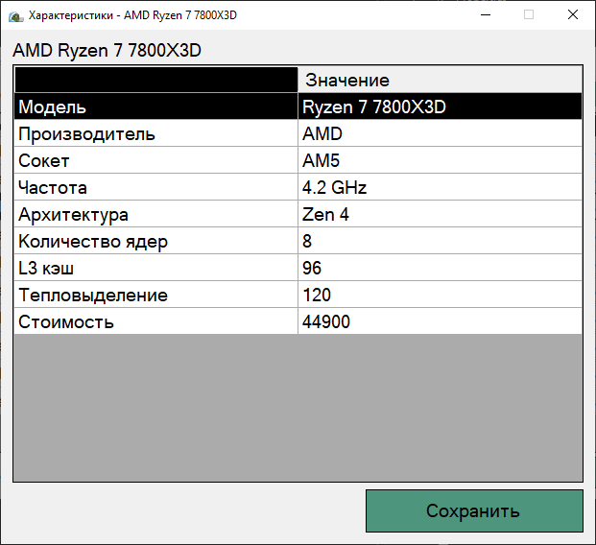
Рисунок Б.3.2.21– Форма редактирования товара
На данной форме указываются характеристики товара, для сохранения введённых данных необходимо нажать кнопку «Сохранить».
Для добавления категории товаров нажмите кнопку «Добавление категории товаров» на главной форме. Откроется форма добавления категории товаров в соответствии с рисунком Б.3.2.22.
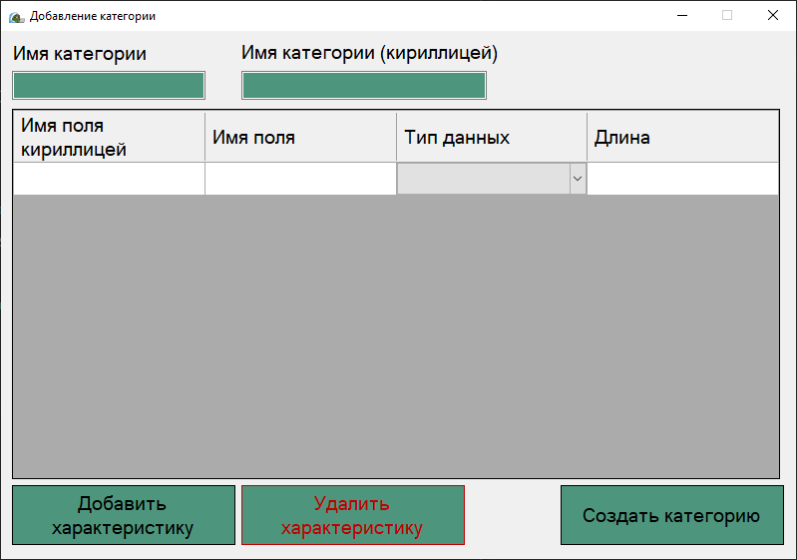
Рисунок Б.3.2.22 – Форма добавления категории товаров
На данной форме для создания категории товаров необходимо указать название таблицы в поле ввода «Имя таблицы» имя таблицы указывается на латинском языке, также необходимо указать имя таблицы кириллицей в поле ввода «Имя таблицы (кириллицей)», далее необходимо указать характеристики какими обладает товар в данной категории для этого необходимо указать имя поля кириллицей и имя поля латиницей также тип данных который может быть текстовое значение (varchar) для которого необходимо указать максимальную длину данных в поле «Длина», для числового типа данных длину указывать не надо. Также есть возможность добавить строку, то есть характеристику или удалить при нажатии на соответствующие кнопки на форме. При создании категории добавлять характеристики: model(модель), produser(производитель), cost(стоимость), image(изображение) не надо они создаются автоматически. Когда все характеристики созданы необходимо нажать кнопку «Создать таблицу» при нажатии создастся новая категория товаров.
Для добавления товаров нажмите кнопку «Добавление товаров» на главной форме. Откроется форма добавления товара в соответствии с рисунком Б.3.2.23.
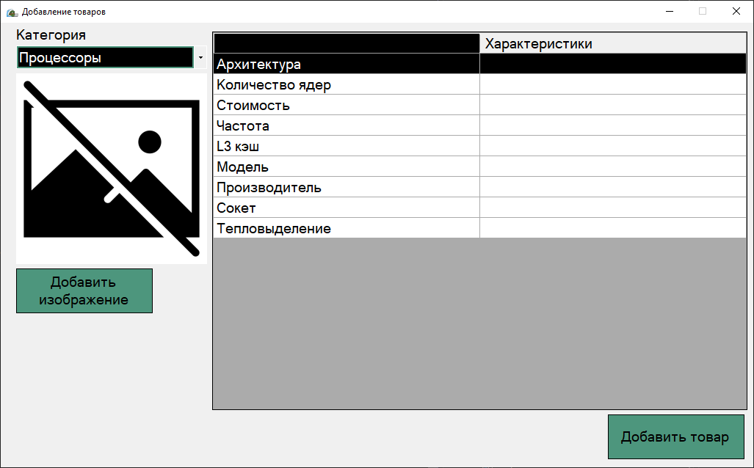
Рисунок Б.3.2.23 – Форма добавления товаров
На данной категории для добавления товара необходимо выбрать категорию, в которую необходимо добавить товар, далее в столбце «Характеристики» указать характеристики товара, который необходимо добавить, также есть возможность добавить изображение для товара нажатием кнопки «Добавить изображение» по нажатию откроется диалоговое окно выбора изображения. Для добавления доступны только изображения с расширением jpeg, .jpg, .png. После указания всех данных о товаре для его добавления необходимо нажать кнопку «Добавить товар».
Для пользователя с ролью «Пользователь» доступна главная форма, содержащая функциональные кнопки для доступа к разделам управления системой, в соответствие с рисунком Б.3.2.24.
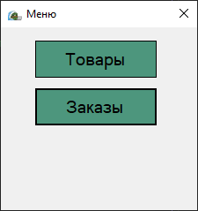
Рисунок Б.3.2.24 – Главная форма пользователя
Для создания заказа товаров нажмите кнопку «Товары» на главной форме. Откроется форма просмотра товаров в соответствии с рисунком Б.3.2.25.
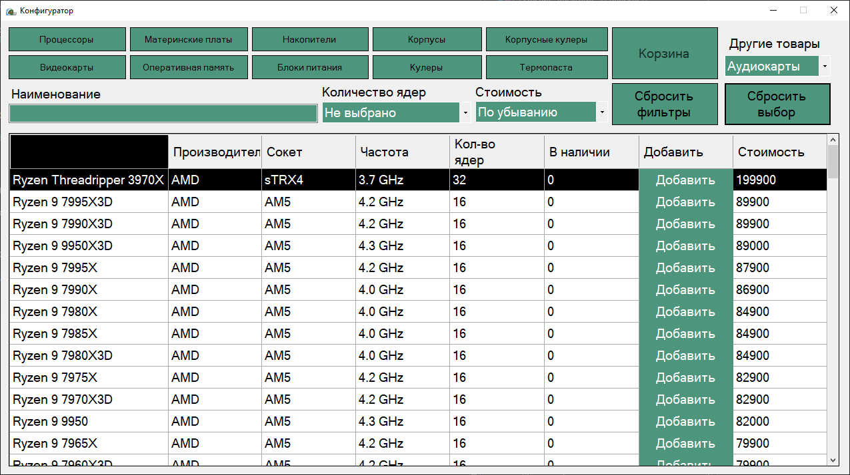
Рисунок Б.3.2.25 –Форма просмотра товаров
На данной форме пользователю предоставляется возможность просматривать товары, разделенные по категориям, для перехода в другие категории товаров в верхней части формы есть кнопки с наименованиями категорий при их нажатии откроются соответствующие категории товаров. Также на форме находится поле поиска товаров вводя ключевые слова или буквы модели товара после ввода автоматически отобразятся товары, подходящие по условию поиска. Можно совмещать фильтрацию сортировку и поиск на форме.
На форме есть кнопка «Сбросить фильтры» по её нажатию сбрасываются фильтры и сортировки, выбранные ранее. Также есть кнопка «Сбросить выбор» при её нажатии сбрасываются выбранные товары.
Чтобы оформить заказ необходимо добавить товары в заказ для этого необходимо нажать кнопку «Добавить» напротив товара, при её нажатии товар добавиться в корзину. Также можно перейти в корзину нажав на кнопку «Корзина» форма корзины представлена в соответствии с рисунком Б.3.2.26
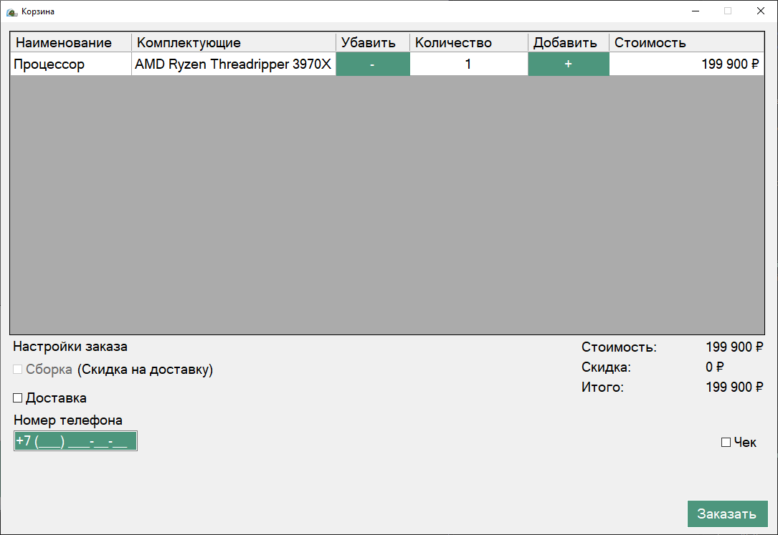
Рисунок Б.3.2.26 –Форма «Корзина»
На данной форме отображаются товары, добавленные в корзину, также можно изменить количество товаров для заказа кнопки «+» и «-» соответственно прибавляют или убавляют единицу товара. Также при заказе необходимо указать номер телефона. При нажатии флага «Доставка» можно указать адрес доставки и выбрать дату доставки. При нажатии флага «Чек» отобразится выпадающий список с форматом чека можно выбрать MS Word или PDF формат чека. Также если выбраны товары, из которых возможна сборка ПК программа предложит сборку. При нажатии кнопки «Заказать» оформляется заказ. Пример чека в формате MS Word в соответствии с рисунком Б.3.2.27. Пример чека в формате PDF в соответствии с рисунком Б.3.2.28.
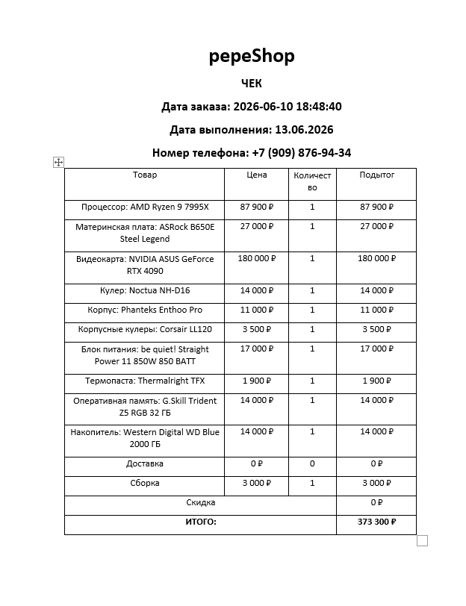
Рисунок Б.3.2.27 – Чек по заказу в формате MS Word
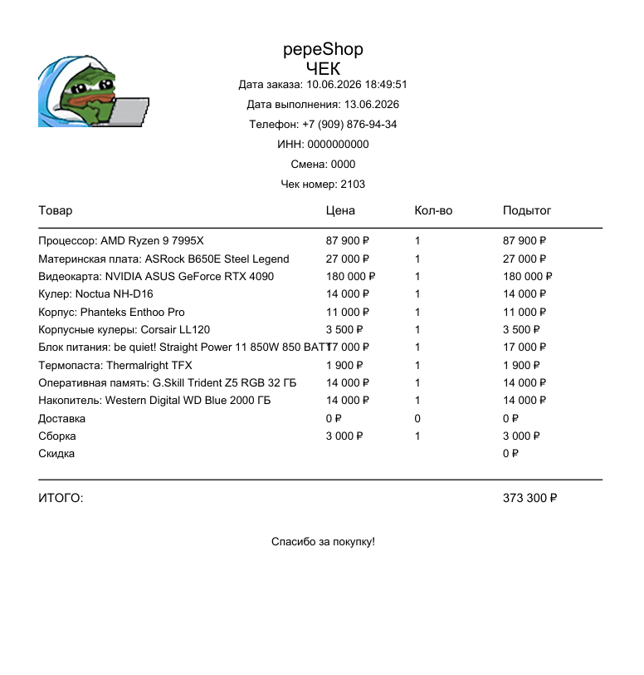
Рисунок Б.3.2.28 – Чек по заказу в формате PDF
Для просмотра заказов нажмите кнопку «Заказы» на главной форме. Откроется форма просмотра заказов в соответствии с рисунком Б.3.2.29.
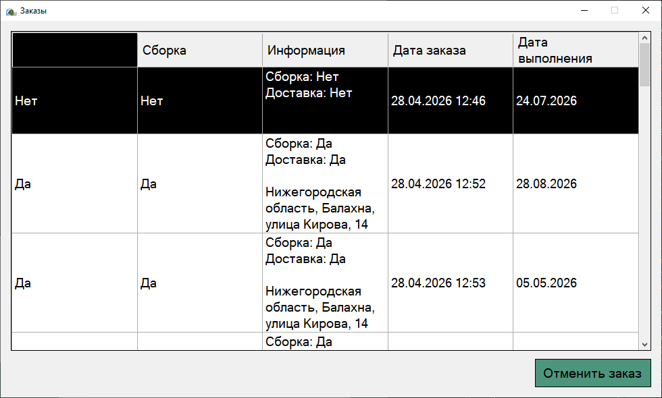
Рисунок Б.3.2.29 –Форма «Заказы»
На данной форме представлены все заказы, также при выборе заказа нажатием на него ЛКМ (левая кнопка мыши) и при нажатии на кнопку «Отменить заказ» можно отменить заказ.
4. Сообщения пользователю
При вводе неверного логина или пароля на форме авторизации появится сообщение об ошибке, в соответствие с рисунком Б.4.1.
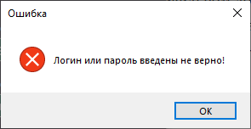
Рисунок Б.4.1 – Сообщение о неправильном логине или пароле
При попытке удалить пользователя, который в данный момент работает в системе, программа выведет предупреждение, в соответствие с рисунком Б.4.2.
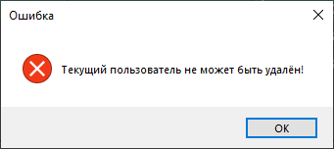
Рисунок Б.4.2 – Сообщение о запрете удаления активного пользователя
При вводе капчи если капча была введена не верно система выведет информационное сообщение, в соответствие с рисунком Б.4.3.
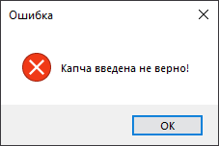
Рисунок Б.4.3 – Сообщение о не верной капче
При успешном добавлении или редактировании товара программа также уведомит об этом пользователя всплывающим сообщением, в соответствие с рисунками Б.4.4, Б.4.5.
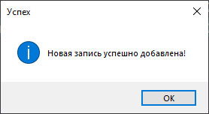
Рисунок Б.4.4 – Сообщение об успешном добавлении
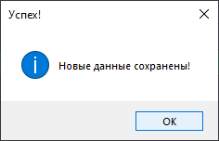
Рисунок Б.4.5 – Сообщение об успешном редактировании
При попытке удаления записи программа спросит подтверждение удаления, в соответствии с рисунком Б.4.6.
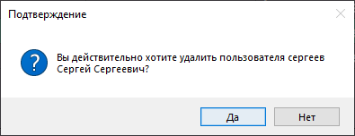
Рисунок Б.4.6 – Сообщение об удалении
При успешной авторизации программа покажет сообщение об успешном входе, в соответствии с рисунком Б.4.7.
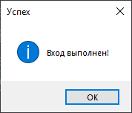
Рисунок Б.4.7 – Сообщение об успешном входе
Сообщение при сбросе выбранных товаров, в соответствии с рисунком Б.4.8.
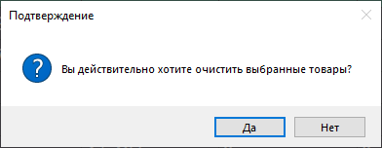
Рисунок Б.4.8 – Сообщение о очистке выбранных товаров
Если товаровед пытается списать больше товаров чем есть на складе, в соответствии с рисунком Б.4.9.
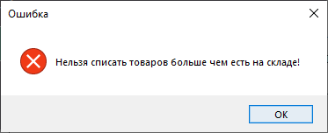
Рисунок Б.4.9 – Сообщение о очистке выбранных товаров
Если товаровед пытается сохранить изменения данных о товаре, в соответствии с рисунком Б.4.10.
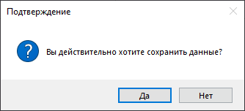
Рисунок Б.4.10 – Сообщение о сохранении изменений данных о товаре
Если при формировании запроса на поставку товаров не выбрано ни одного товара, в соответствии с рисунком Б.4.11.
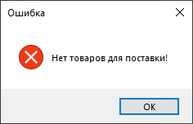
Рисунок Б.4.11 – Сообщение о сохранении изменений данных о товаре

